แบบรายงานผลงาน
โครงการประกวดนวัตกรรม สื่อการเรียนรู้ ผ่านแพลตฟอร์ม คลังสื่อ สพม.พระนครศรีอยุธยา
ประเภท ผู้สร้างนวัตกรรม สื่อการเรียนรู้
ประจำปีงบประมาณ พ.ศ. 2569
ชื่อผลงาน หลักธรรมอริยสัจ 4
ผู้เสนอผลงาน นางสาววิจิตรา ทองด่านตก
ตำแหน่ง ครูชำนาญการ
โรงเรียน โรงเรียนนครหลวง “อุดมรัชต์วิทยา”
1. แนวคิด ทฤษฎีที่ใช้ในการสร้างนวัตกรรม สื่อการเรียนรู้
แนวคิดการจัดการเรียนรู้โดยใช้เกมเป็นฐาน (Game-Based Learning - GBL) ประยุกต์ใช้กลไกของเกม เช่น คะแนน การจับเวลา ตารางคะแนน (Leaderboard) และข้อเสนอแนะทันที (Instant Feedback) เพื่อกระตุ้นแรงจูงใจในการเรียนรู้ เปลี่ยนบทบาทผู้เรียนจากผู้รับข้อมูล (Passive Learner) เป็นผู้เรียนรู้เชิงรุก (Active Learner) แนวคิดการเรียนรู้ตอบสนองนโยบาย Anytime Anywhere พัฒนาสื่อในรูปแบบ Web-based Application เพื่อให้ผู้เรียนเข้าถึงบทเรียน ทบทวนความรู้ได้ทุกที่ ทุกเวลา บนอุปกรณ์ที่หลากหลาย (Cross-Platform) ตามความพร้อมของแต่ละบุคคล ทฤษฎีการเชื่อมโยงความรู้กับชีวิตจริง (Authentic Learning)แปลงเนื้อหาหลักธรรมที่เป็นนามธรรมให้เป็นสถานการณ์จำลองในชีวิตประจำวันของผู้เรียน ช่วยให้เกิดกระบวนการคิดวิเคราะห์เชิงเหตุและผลตามหลักอริยสัจ 4
2. การสร้าง/พัฒนานวัตกรรม สื่อการเรียนรู้
2.1 เนื้อหาของนวัตกรรม สื่อการเรียนรู้ สอดคล้องหลักสูตรและตัวชี้วัด
วิชาสังคมศึกษา ศาสนา และวัฒนธรรม สาระศาสนา ศีลธรรม จริยธรรม ครอบคลุมสาระสำคัญ เรื่อง อริยสัจ 4 และหลักธรรมที่เกี่ยวข้อง ได้แก่ ขันธ์ 5, ตัณหา 3, อกุศลมูล 3, ไตรสิกขา และมรรคมีองค์ 8
เน้นการประยุกต์ใช้คำถามเชิงสถานการณ์ เพื่อให้นักเรียนเปรียบเทียบและวิเคราะห์หลักธรรมเข้ากับเหตุการณ์ในชีวิตประจำวัน เช่น การเรียน ความสัมพันธ์ หรือการแก้ปัญหาต่างๆ
2.2 การออกแบบนวัตกรรม สื่อการเรียนรู้
การปฏิสัมพันธ์และเรียลไทม์ ออกแบบให้ผู้เรียนโต้ตอบกับสื่อทันที รู้ผลคะแนนและคำอธิบายเฉลยทันทีหลังตอบคำถามแต่ละข้อ ความกระชับ ท้าทาย และเข้าใจง่าย ปรับขนาดเนื้อหาและคำถามให้อยู่ในรูปแบบที่อ่านง่าย ชัดเจน กำหนดเวลาต่อข้ออย่างเหมาะสมเพื่อกระตุ้นความตื่นเต้นแต่ไม่สร้างความกดดันเกินไป เน้นความครอบคลุมในการเข้าถึง ออกแบบระบบผ่านการสแกน QR Code หรือกดลิงก์ ทำให้รองรับทั้งสมาร์ตโฟน แท็บเล็ต และคอมพิวเตอร์ โดยไม่ต้องติดตั้งโปรแกรมเพิ่มเติม
2.2 เทคนิคที่ใช้ในการสร้าง/พัฒนา และคุณภาพนวัตกรรม สื่อการเรียนรู้
-การใช้แพลตฟอร์ม ZEP Quiz: ใช้เครื่องมือสร้างแบบทดสอบดิจิทัลเพื่อสร้างภาพสะท้อน (Visual) และกลไกเกมที่น่าสนใจ
-การประมวลผลข้อสอบและวิเคราะห์ผลอัตโนมัติ: ใช้เทคนิคการดึงข้อมูลสถิติ (Analytics Dashboard) เพื่อติดตามผลการเรียนรู้ของนักเรียนเป็นรายบุคคลและภาพรวมชั้นเรียน
-การเชื่อมโยง QR Code / URL Link: อำนวยความสะดวกในการเผยแพร่ผลงานลงในแพลตฟอร์มคลังสื่อดิจิทัล
3. ผลการดำเนินงาน
3.1 การนำเข้านวัตกรรม สื่อการเรียนรู้ ในแพลตฟอร์ม คลังสื่อ สพม.พระนครศรีอยุธยา
ได้นำลิงก์สื่อการเรียนรู้ ZEP Quiz พร้อม QR Code Upload ขึ้นสู่ระบบแพลตฟอร์ม คลังสื่อ สพม.พระนครศรีอยุธยา จัดหมวดหมู่สื่อให้ตรงกับกลุ่มสาระสังคมศึกษาฯ ระดับชั้น และตัวชี้วัด เพื่อให้ครูในสังกัด สพม.พระนครศรีอยุธยา และผู้สนใจทั่วไปสามารถนำไปเปิดเล่นหรือนำไปประยุกต์ใช้ในการเรียนการสอนได้อย่างสะดวก
3.2 การนำสื่อที่สร้าง/พัฒนาไปใช้ในการจัดการเรียนรู้เชิงรุก (Active Learning)
ขั้นนำเข้าสู่บทเรียนใช้เป็นเกมทายปัญหาเพื่อกระตุ้นความสนใจและวัดความรู้เดิมของผู้เรียน
ขั้นจัดการเรียนรู้ให้นักเรียนร่วมเล่นเกมแบบรายบุคคลหรือจับคู่ (Peer Learning) ช่วยกันวิเคราะห์คำถามสถานการณ์จำลอง กระตุ้นให้เกิดการถกเถียงและคิดวิเคราะห์ร่วมกัน ขั้นสรุปและถอดบทเรียน ครูนำสถิติข้อที่นักเรียนตอบผิดมากที่สุดมาสรุป ย้ำความคิดรวบยอด และเชื่อมโยงหลักอริยสัจ 4 เข้ากับการนำไปใช้แก้ปัญหาในชีวิตจริง
3.3 ประโยชน์และผลที่เกิดขึ้นกับผู้เรียน
ต่อตัวผู้เรียน: นักเรียนมีความสุขและเจตคติที่ดีต่อการเรียนวิชาพระพุทธศาสนา เข้าใจหลักธรรมที่เป็นนามธรรมได้เป็นรูปธรรมมากขึ้น และสามารถทบทวนความรู้ได้ทุกที่ ทุกเวลา (Anytime Anywhere)
ต่อครูผู้สอน: มีสื่อการสอนดิจิทัลที่ทันสมัย ประหยัดเวลาในการประเมินผล และมีข้อมูลสถิติเรียลไทม์สำหรับนำไปใช้ช่วยเหลือ หรือพัฒนาผู้เรียนได้ตรงจุด

4. เอกสารเพิ่มเติม
4.1. ตัวอย่างเกม
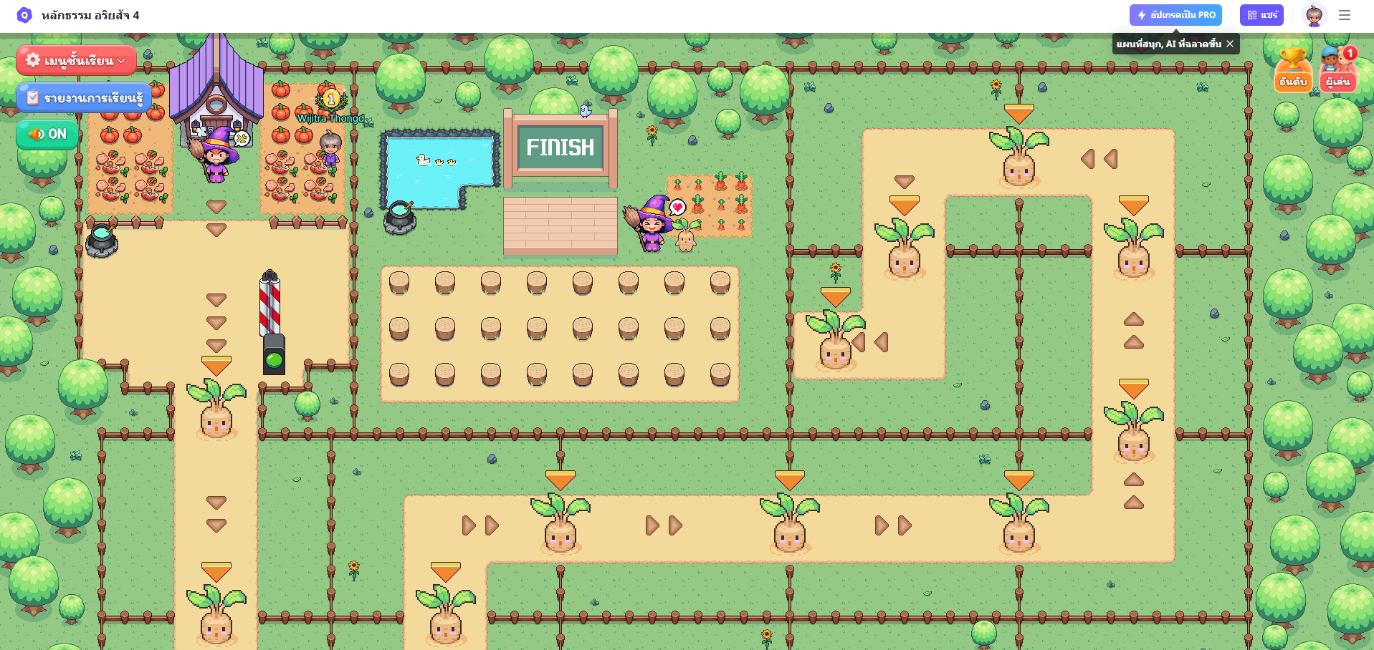
4.2. คิวอาร์โค้ดเกม


